会社評価システム

第1.0版

更新日2023/9/28

目次

◆画面遷移図・・・・・・・・・・・・・・・・・・・・1ページ

◆システムを使う前に・・・・・・・・・・・・・・・・3ページ

2-1　 システムを起動するには・・・・・・・・・・・・4ページ

●2-1-1　hostsの設定・・・・・・・・・・・・・・ページ

　※hostsの設定をしなくてもシステムは動きます

●2-1-2　 システムを起動する・・・・・・・・・・

●2-1-3　 ログインをする

◆業務ごとの説明・・・・・・・・・・・・・・・・・3ページ

2-1社員の登録・更新・・・・・・・・・・・・・・・

●2-1-1社員の登録

2-2会社評価の登録・更新

2-3自己評価の登録・更新

2-4最低賃金の更新

2-5評価の実施

2-6評価の印刷

画面遷移図

システムを起動するには

●2-1-1　hostsの設定・・・5ページ

●2-1-2　 システムを起動する・・・

●2-1-3　 ログインをする・・・・・

●2-1-1 hostsの設定

デスクトップでキーボードの[windows]と[R]を同時に押して、図1を開き[cmd]と入力し[OK]を押下

図1

cmdと入力

**↑**Windows+Rで開く

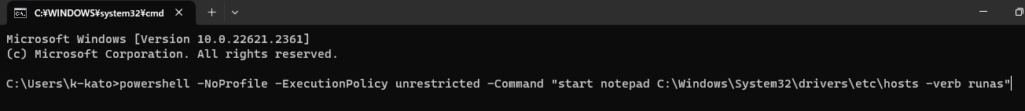

図2に[powershell -NoProfile -ExecutionPolicy unrestricted -Command "start notepad C:\Windows\System32\drivers\etc\hosts -verb runas"]と入力し[Enter]を押す

図2





**↑上記のように入力**

●2-1-1 hostsの設定

[変更を加えることを許可しますか？]という画面が表示されるので[OK]をクリック

図3の一番下に[192.168.1.252 cl-sys]と入力しキーボードの[ctrl]+[S]で保存し閉じる

これでhostsの設定が完了しました。

図3

192.168.1.252 cl-sysと入力

●2-1-2 システムを起動する

[Ege]か[Google]を開き、[Ege]の場合は図1、[Google]の場合は図2の赤枠をクリック

図1

**ここをクリック**

図2

**ここをクリック**

●2-1-1でhostsの設定をしていた場合には図3のように[http://cl-sys]と入力

●2-1-1でhostsの設定をしていない場合には図４のように[http://192.168.1.252]と入力

※図3,4は次のページ

●2-1-2 システムを起動する

